Kunstzinnige verwerking parabool (Versie 20220131)
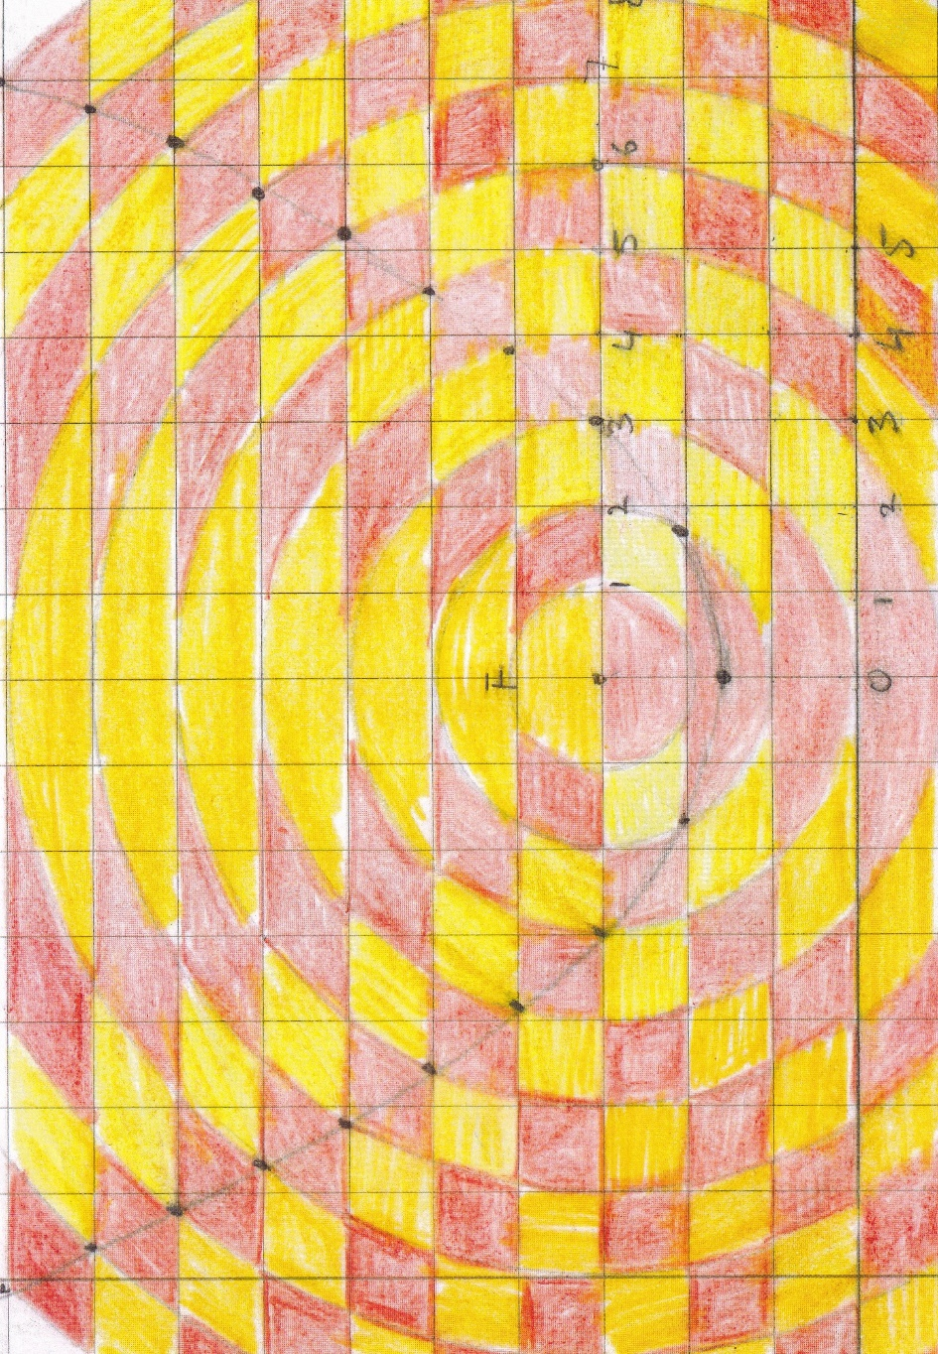

Onderstaande is gedaan op zwart karton

0-0-0-0-0-0

